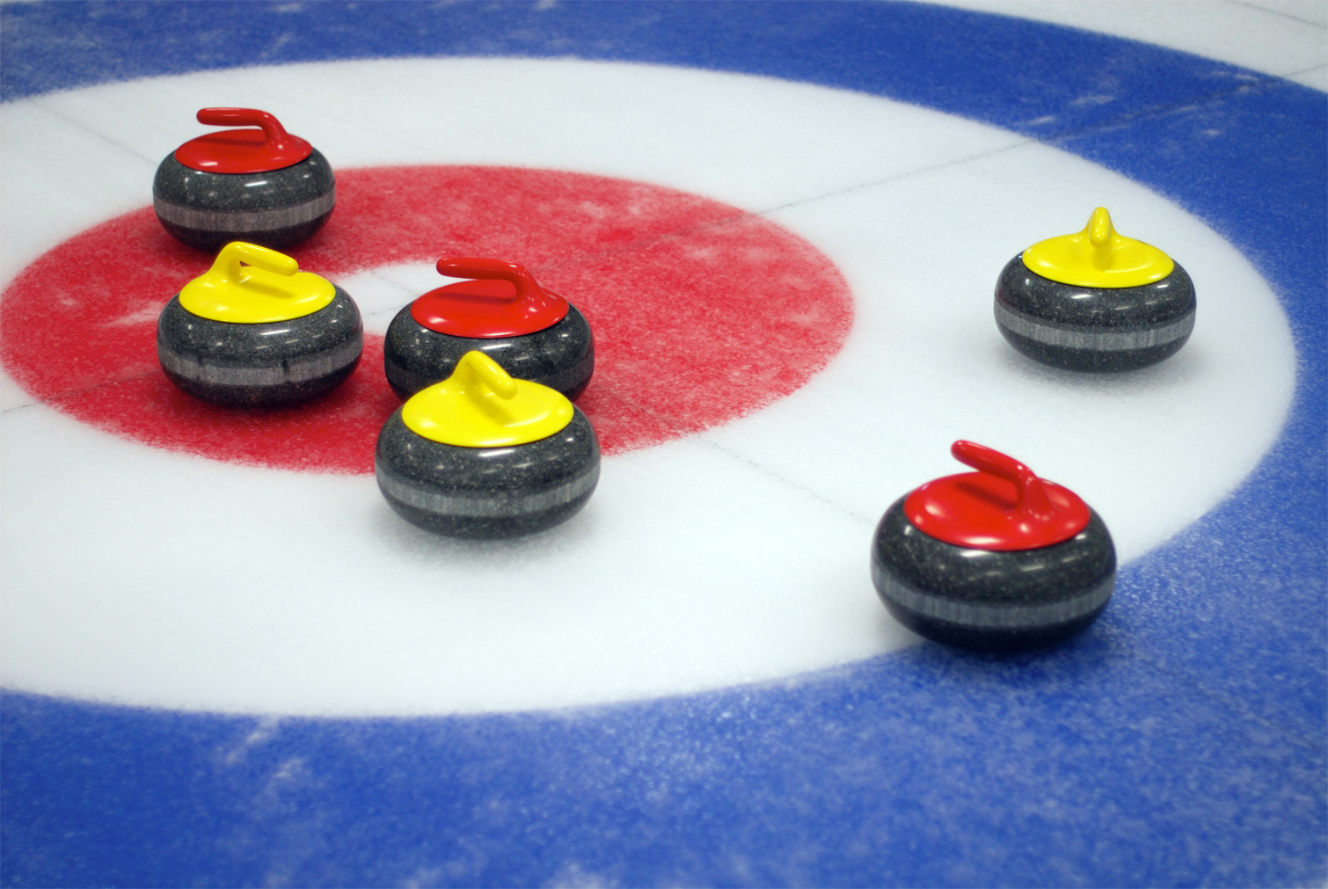******

72. Zürcher Kanne

29. Oktober 2022

Curlinghalle Wallisellen



Liebe Curlerinnen und Curler

Wir freuen uns ganz herzlich euch zur **72. Zürcher-Kanne vom 29. Oktober 2022** einzuladen. Gespielt wird wie immer in der **Curlinghalle Wallisellen**.Am traditionellen Turnier des Curling Club Zürich erwartet euch ein gemütlicher Curlingtag mit tollen Preisen und interessanten Spielen.

Wir freuen uns auf eure Teilnahme und auf ein erfolgreiches und spannendes Turnier.

Mit besten Curlergrüssen

Jon-Fadri Thom und Valérie Bächtold

Spielleiter Zürcher Kanne

[spielleiter@cczuerich.ch](mailto:spielleiter@cczuerich.ch)

[www.cczuerich.ch](http://www.cczuerich.ch)

Ein Bild, das Pflanze enthält.
Ein Bild, das Text, Pflanze, Ahorn enthält.
Ein Bild, das Pflanze, Baum, Ahorn enthält.
Ein Bild, das Text, Pflanze, Baum, Ahorn enthält.
Ein Bild, das Text, Pflanze, Ahorn enthält.
Ein Bild, das Text, Pflanze, Baum, Ahorn enthält.
Ein Bild, das Pflanze, Baum, Ahorn enthält.
Ein Bild, das Pflanze enthält.

**Spielbeginn:** Samstag, **29. Oktober 2022, 08.00 Uhr**

**Teams:** Max. **16 Teams** in zwei Gruppen nach Eingang der Anmeldungen

**Spielmodus:** mit 5 Steine-Free-Guards-Regel, gemäss Regeln der **SWISS**CURLING ASSOCIATION (SCA).

3 Spiele garantiert. Alle Spiele gehen über 6 Ends.

Nach 75 Minuten Spielzeit ertönt die Sirene. Zu diesem Zeitpunkt muss der letzte Stein im 5. End gespielt sein.

**Spielzeiten (voraussichtlich):**

*definitiver Spielplan wird ca. 5-10 Tage vor Turnierbeginn verschickt.*

**Samstag:** Gruppe A: 08.00 Uhr – 09.30 Uhr

Gruppe B: 09.35 Uhr – 11.05 Uhr

Gruppe A: 11.30 Uhr – 13.00 Uhr (Essen Gruppe B)

Gruppe B: 13.05 Uhr – 14.35 Uhr (Essen Gruppe A)

*Gesamtrangliste nach 2 Runden*

Ränge 9 – 16: 15.30 Uhr – 17.00 Uhr

Ränge 1 – 8: 17.05 Uhr – 18.35 Uhr

*Schlussrangliste & Siegerehrung*

**Nenngeld:** **CHF 240.-/Team** (inkl. Mittagessen im Restaurant Rink Corner)

**Preise:** Attraktive Geld- und Natural Preise im **Gesamtwert von** **CHF 2‘000** für die Ränge 1 bis 8 gesponsert durch CCZ und Gönner

**Spielleitung**: **Jon-Fadri Thom** (+41 79 526 55 90)

**Anmeldeschluss: 25.09.2022**

**Anmeldung:** <https://www.curling-wallisellen.ch/turniere/zueri-kanne/>

Jon-Fadri Thom, Spielleiter Zürcher Kanne  
Ergetenacker 35  
CH-8525 Niederneunforn 

Mobile: +41 79 526 55 90

Mail: [spielleiter@cczuerich.ch](mailto:spielleiter@cczuerich.ch)

Ein Bild, das Pflanze enthält.
Ein Bild, das Text, Pflanze, Ahorn enthält.
Ein Bild, das Pflanze, Baum, Ahorn enthält.
Ein Bild, das Text, Pflanze, Baum, Ahorn enthält.
Ein Bild, das Text, Pflanze, Ahorn enthält.
Ein Bild, das Text, Pflanze, Baum, Ahorn enthält.
Ein Bild, das Pflanze enthält.

**Anmeldetalon 72. ZÜRCHER-KANNE**

**29. Oktober 2022**

Für das Turnier um die 72. Zürcher-Kanne meldet sich folgendes Team definitiv an:

Name des Clubs/Teams: _________________________________________

Nr. 4 _________________________________________

Nr. 3 _________________________________________

Nr. 2 _________________________________________

Nr. 1 _________________________________________

Gewünschte Gruppe (Wünsche werden nach Möglichkeit und eingegangenen

__________ Anmeldungen berücksichtigt)

Kontaktadresse: _________________________________________

_________________________________________  
 _________________________________________  
 _________________________________________  
E-Mail: _________________________________________  
Tel-Nr.: _________________________________________  
Datum: _________________________________________  
Unterschrift: _________________________________________

**Jon-Fadri Thom, Spielleiter Zürcher Kanne**

Ergetenacker 35

CH-8525 Niederneunforn  
Mobile: +41 79 526 55 90

oder noch besser per E-Mail: [spielleiter@cczuerich.ch](mailto:spielleiter@cczuerich.ch)

Ein Bild, das Text, Pflanze, Ahorn enthält.
Ein Bild, das Pflanze enthält.
Ein Bild, das Text, Pflanze, Baum, Ahorn enthält.
Ein Bild, das Text, Pflanze, Ahorn enthält.
Ein Bild, das Text, Pflanze, Baum, Ahorn enthält.
Ein Bild, das Pflanze, Baum, Ahorn enthält.
Ein Bild, das Pflanze enthält.
